EPIDEMIOLOŠKE MJERE ZAŠTITE OD ZARAZE VIRUSOM SARS-COV-II
šk. god. 2020./2021.

Rad u školama u sadašnjim epidemiološkim uvjetima uz poštivanje uputa smatra se jednako sigurnim za djecu i zaposlenike kao i rad, odnosno ostanak kod kuće, te se omogućuje uključivanje sve djece u škole. Nastava započinje 7. rujna 2020., sukladno sljedećim uputama i Protokolu o postupanju i organizaciji nastave tijekom pandemije izazvane virusom SARS-COV-II (dokument u prilogu).

Najvažnije upute za učenike, roditelje i djelatnike škole

- Prije dolaska u školu

Roditelji/skrbnici dužni su izmjeriti temperaturu djeteta svaki dan prije dolaska u školu te, u slučaju povišene temperature, ne smiju dovoditi dijete, već se javljaju telefonom ravnatelju i izabranom pedijatru/liječniku obiteljske medicine. Djeca s drugim znakovima zaraznih bolesti također ne dolaze u ustanovu.

Vrijednost izmjerene temperature upisuju u informativku ili posebnu bilježnicu koju dijete nosi sa sobom u školu. Roditelj se potpisuje pored upisane izmjerene vrijednosti, a zadatak je svakog učitelja razredne i predmetne nastave, koji taj dan ima prvi sat s razredom učenika, provjeriti upisane vrijednosti.

- Dolazak i ulazak u školu

Učenici u školu dolaze sami, organiziranim prijevozom ili u pratnji roditelja ili jedne odrasle osobe, pri čemu roditelju ili odrasloj osobi koji dovode dijete u školu nije dozvoljen ulazak u ustanovu, odnosno školsko dvorište, izuzev roditeljima ili pratnji djece s teškoćama. Ispred ulaza u ustanovu svim se osobama savjetuje da drže razmak od 1,5 m (međusobni razmak ne trebaju držati osobe iz istog kućanstva).
Do daljnjeg su zabranjeni svi posjeti školama (pr. izvannastavne aktivnosti, kazališne predstave i sl). Također, zabranjen je ulaz u školu roditeljima, izuzev po prethodnom pozivu. Neophodno je osigurati protok/dolazak što manjeg broja osoba, kako na ulazu u školu, tako i u unutarnjim prostorima ustanove.

- Boravak u školi

Rad ustanove organiziran je na način da se osigura koliko je moguće socijalno distanciranje. U razrede se uključuju svi učenici razrednog odjeljenja. Pritom, koliko je god moguće potrebno je smanjiti fizički (bliski) kontakt djece iz jednog razreda s djecom iz drugog, roditeljima/starateljima druge djece i drugim djelatnicima ustanove.

Svaki razred boravi u jednoj prostoriji. Učitelji s djecom provodi što je više moguće vremena na otvorenom. Klupe i stolovi za jelo razmiču se tako da djeca sjede na što većoj udaljenosti u prostoriji. Prolazak kroz zajedničke prostorije treba skratiti na minimum, prolaz se organizira tako da u različito vrijeme prolaze djeca i učitelj jednog razreda, uz poticanje djece da u prolazu ne dotiču površine ili predmete.

Učenici razredne nastave tijekom boravka u školi NE moraju nositi zaštitne maske za lice. Učenici predmetne nastave cijelo vrijeme boravka u školi NOSE ZAŠTITNE MASKE.

Neophodno je poticati fizički razmak i pojačanu osobnu higijenu kod djece
- Higijena ruku - omogućiti redovito pranje ruku tekućom vodom i sapunom. Ruke se peru prije ulaska u učionicu, prije jela, nakon korištenja toaleta, nakon dolaska izvana, nakon čišćenja nosa i kada ruke izgledaju prljavo. Pri pranju ruku treba se pridržavati sljedećeg naputka:

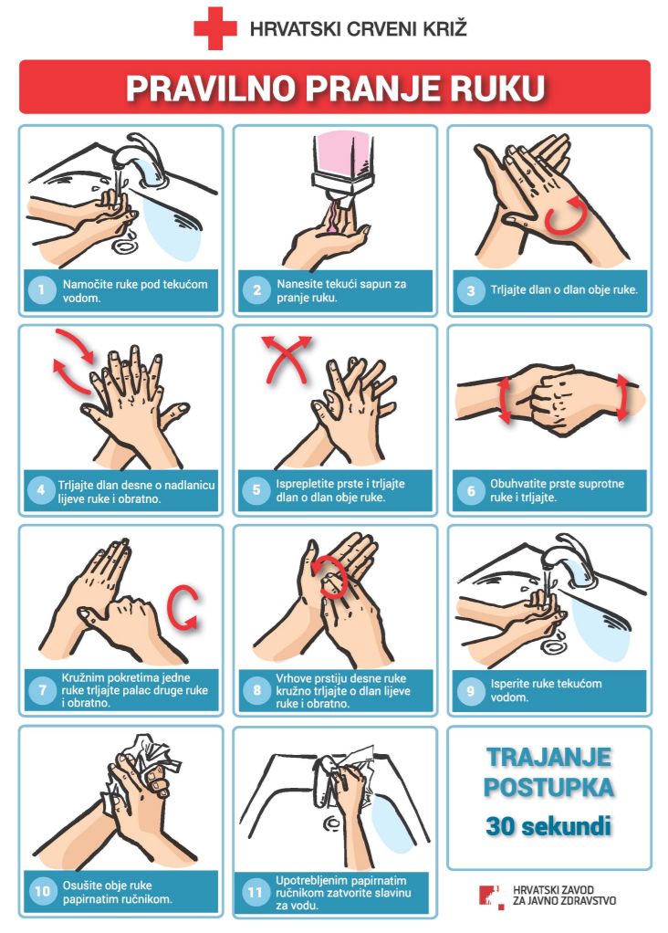

Nakon pranja ruku sapunom i vodom ruke treba osušiti papirnatim ručnikom za jednokratnu upotrebu. Djecu treba učiti i podsjećati da ne dodiruju usta, nos, oči i lice te da ne stavljaju ruke i predmete u usta. Djecu treba poticati da kada kašlju i kišu, prekriju usta i nos laktom ili papirnatom maramicom koju poslije trebaju baciti u koš za otpad s poklopcem te oprati ruke. Pri kašljanju i kihanju trebaju okrenuti lice od drugih osoba te izbjegavati dodirivanje lica, usta i očiju. Učenike se savjetuje da pokušaju koliko je moguće i primjereno dobi ne dijeliti svoje stvari s drugim učenicima.

4. Rad s djecom s teškoćama i pomoćnici u nastavi

Djeci s teškoćama treba omogućiti uključivanje u ustanove. Djecu kojoj je prethodno osigurana podrška PUN-a moguće je uključiti u školu uz podršku PUN-a (PUN se tada ubraja u ukupan broj osoba u grupi). U odnosu na druge učenike i odrasle osobe u školi, PUN se pridržava svih pravila fizičke udaljenosti, dosljedno provodi pojačanu osobnu higijenu, potiče na pojačanu higijenu i fizički razmak sve učenike te pomaže u održavanju higijene prostora. U odnosu na dijete kojemu je osigurano pravo na PUN-a, PUN neće moći održavati distancu jer održavanjem distance on ne bi bio u mogućnosti izvršavati sve poslove sukladno Pravilniku o pomoćnicima u nastavi i stručnim komunikacijskim posrednicima (NN 102/2018, 22/2020). Preporučuje se da PUN kod pomaganja učeniku nosi kiruršku masku, a kod pomaganja učeniku pri korištenju toaleta, ako je moguće, da koristi jednokratne rukavice.

5. Postupanje u slučaju sumnje na zarazu.
U slučaju sumnje na kontakt djelatnika sa zaraženim ili oboljelim od COVID-19 ili drugog razloga za sumnju da se kod djelatnika radi o zarazi COVID-19, kod povišene tjelesne temperature i/ili respiratornih simptoma (kašalj i otežano disanje-kratak dah), djelatnik odmah:
- telefonom obavještava ravnatelja,
- telefonom obavještava izabranog liječnika obiteljske medicine radi dogovora o testiranju na SARS-CoV-2 te radi utvrđivanja potrebe za bolovanjem, te se
- udaljava s radnog mjesta ili ne dolazi na posao.

Ravnatelj ustanove o svakoj sumnji na COVID-19 kod zaposlenika ili djece (o čemu roditelj/skrbnik ima obavezu hitno telefonom obavijestiti ravnatelja) obavještava odmah telefonom nadležnog školskog liječnika i nadležnog epidemiologa. Posebno žurno ravnatelj obavještava nadležnog epidemiologa/školskog liječnika u slučaju grupiranja sumnje ili zaraze COVID-19 (dva i više djelatnika i/ili djece sa sumnjom iz iste skupine/učionice/zgrade i sl.), kao što se to radi i u slučaju drugih zaraznih bolesti koje se obavezno prijavljuju u Hrvatskoj, a prema Listi zaraznih bolesti čije je sprečavanje i suzbijanje od interesa za Republiku Hrvatsku.

